**ESPECIFICACIÓN DEL CASO DE USO DEL SISTEMA**

**SOLICITUD DE FREEZING**

***PROYECTO:***

*Sistema de Matricula para el Gimnasio TOP - BODY*

***FASE:***

*Análisis y Diseño*

***VERSIÓN:***

*1.0*

***ELABORADO POR:***

*Curí Basilio, Lenin Alfonso*

*Quimper Salazar, Anatoli*

*Calvo Guillen, Johann*

***FECHA****:*

*19/11/2015*

**ESPECIFICACIÓN DEL CASO DE USO DEL SISTEMA**

**SOLICITUD DE FREEZING**

El presente caso de uso tiene como objetivo hacer una solicitud de freezing

## ACTORES DEL SISTEMA

Usuario

## PROPÓSITO

El usuario podrá solicitar un periodo de tiempo por el cual él no podrá asistir al gimnasio, y así no

pierda día.

## BREVE DESCRIPCIÓN

El caso de comienza cuando el usuario hace Click en el menú [SOLICITAR FREEZING] del menú [Proyecto]. El Usuario podrá solicitar un periodo donde no asistirá al gimnasio sin afectar su rutina.

## FLUJO DE EVENTOS

## Flujo Básico

* + 1. El Actor selecciona “Solicitar freezing“de las opciones del menú.
    2. El sistema muestra el formulario donde el usuario podrá solicitar un periodo de tiempo.
    3. El Actor hace Click en el botón solicitar
    4. El sistema muestra el formulario de solicitar freezing
    5. El Actor solicita el freezing
    6. El Actor indica “Salir”.
    7. El sistema cierra el formulario “Freezing solicitado” y el caso de uso termina.

## Sub Flujos

* + 1. **Solicitar freezing**

1. El Sistema muestra el formulario para solicitar freezing
2. El Actor indica Aceptar
3. El Sistema genera un formulario de solicitar freezing.

## PRECONDICIONES

## Acceso del Administrador al Sistema

El Usuario ingresó exitosamente al Sistema.

## Información necesaria

Los datos de fuente cooperante y tipo de documento deben estar previamente cargados en el Sistema.

## Perfil de usuario

El Sistema configuró el acceso a las opciones según el perfil del Usuario.

## Reglas de Negocio

* El cliente deberá estar al dia en sus pagos antes de solicitar el servicio de freezing

## POSTCONDICIONES

## Solicitud exitosa

Freezing solicitado

## PUNTOS DE EXTENSIÓN

No existen puntos de extensión especificados para este caso de uso.

1. **DIAGRAMAS**

## Diagrama de Caso de Uso



## Diagrama de Secuencia



## Diagrama de Colaboración



## Diagrama de Actividades

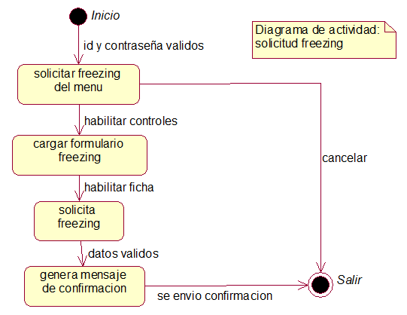

## Diagrama de Estado



1. **PROTOTIPO**

